1 不同的数据库厂商有自己的连接池：

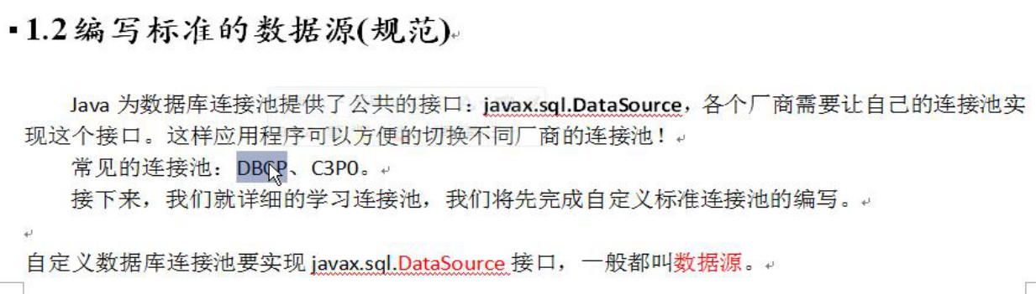



2 第一种方法用的比较多（因为通常会在连接之前配置好账号和密码）：

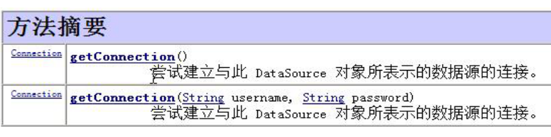

3 导包：（可以同时为两个包构建路径）

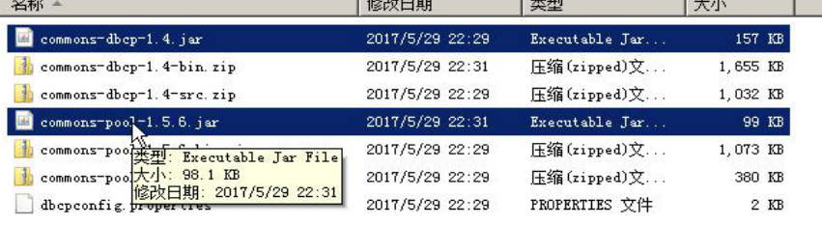

4

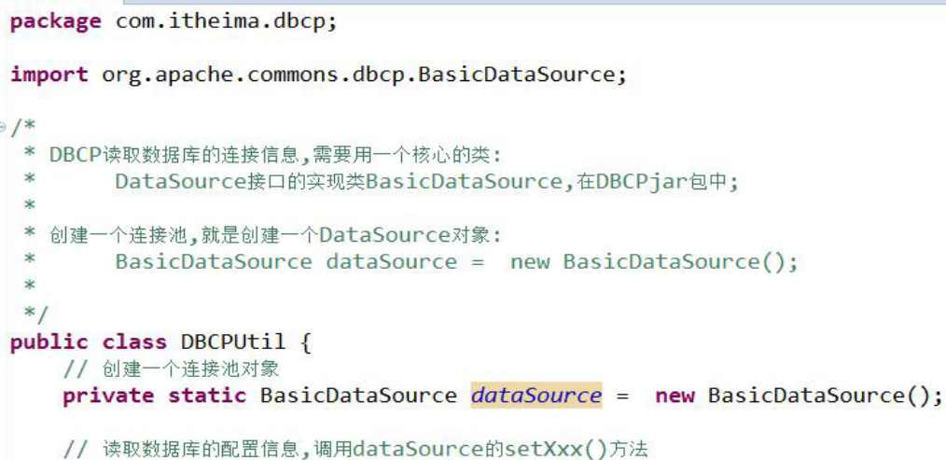

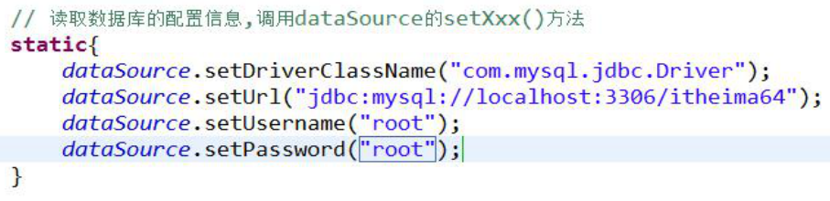

下面会抛异常：

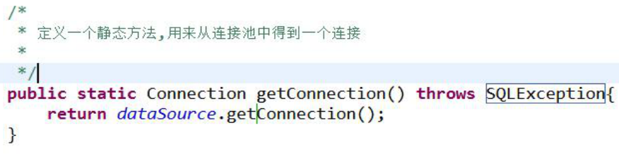

工具类和测试类放在不同的地方，老师是放在了不同的包里面：

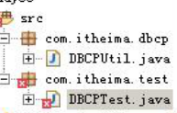

下面的静态方法也放在工具DBCPUtils里面：

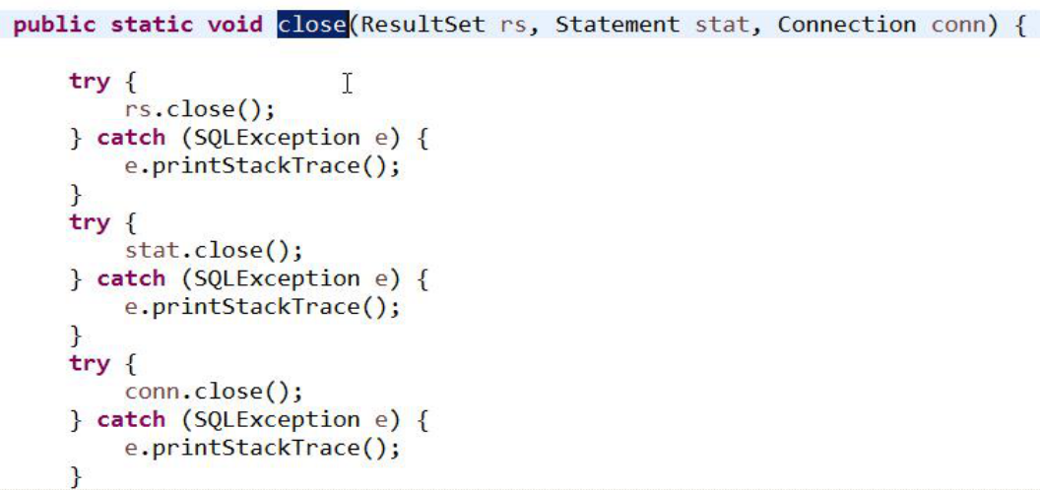

Test类里的代码：（**可以看出建立了连接之后就与没有连接池相同**）

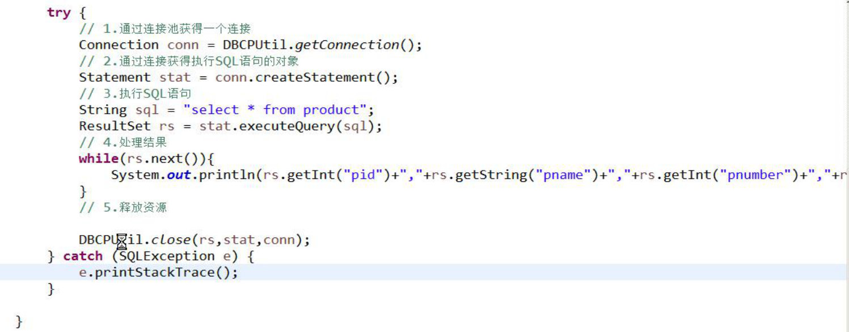

Ctrl+1创建方法？？？？？？？？？？？？？？？？？？

5 全选，右键，surround with可以集体抛出异常。（即只有一个try catch。）

6 配置文件不放在lib文件里面（即源里面），即不要放在根目录，而要放到src文件夹或创建其兄弟文件夹：

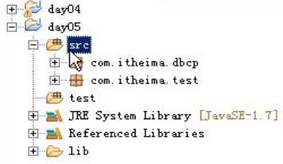

7 配置文件位置：

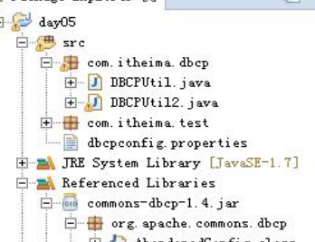

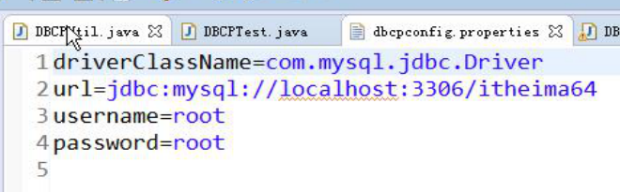

8 **连接池配置文件（dbcp）**：可以看出当给连接池配置文件时不用再手动的getConnection.

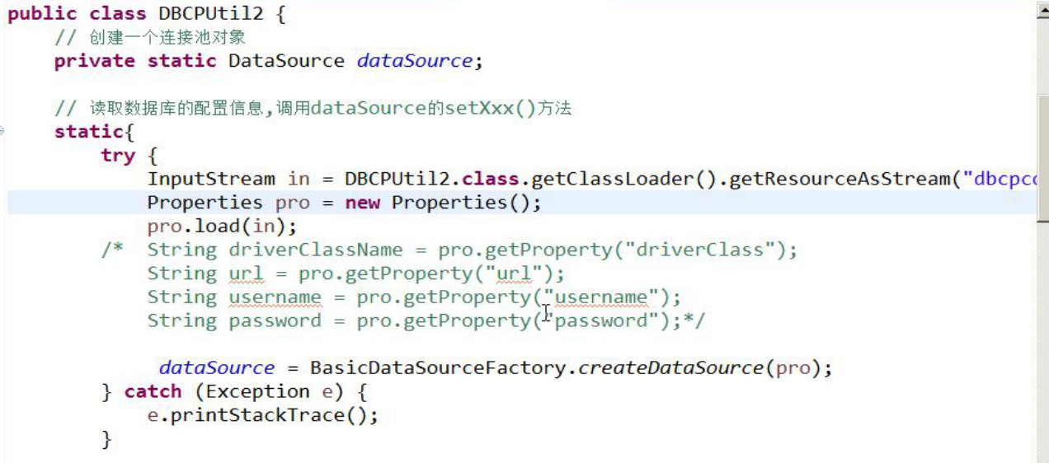

然后将上面的DBCPUtils改成DBCPUtil2.

9 C3P0连接池更为重要：

C3p0连接池的导包：

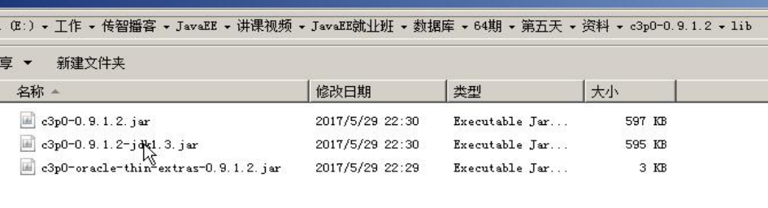

我们用第一个和第二个。

10 配置文件不放在根目录是为了保证安全。

11 **c3p0连接池的步骤（在不加配置文件的情况下和dbcp连接池基本一样，注意是基本）：**

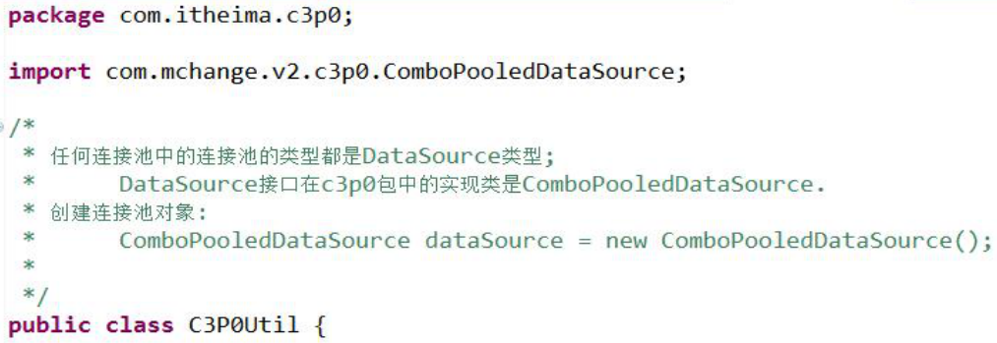

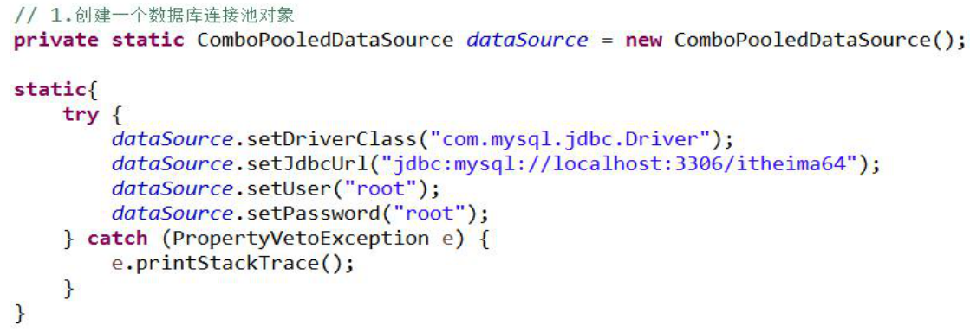

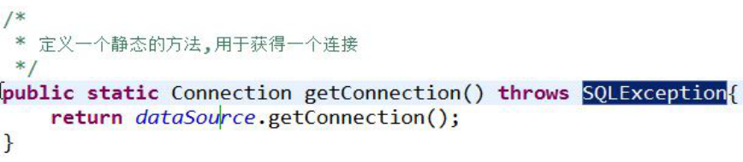

最后close：

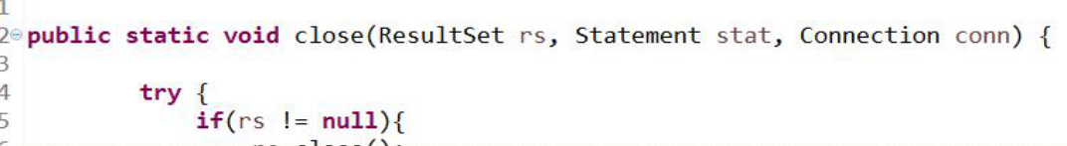

其实close可以不写，垃圾可以自动回收。

12 老师把工具类和测试类放在了不同的包里：

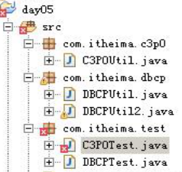

13 查询的结果中有红色的提示信息，不是报错：

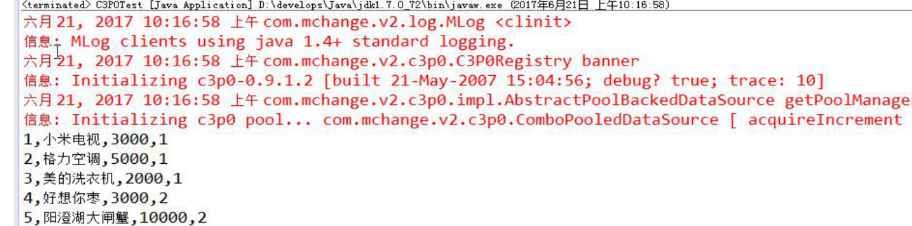

14 只配置default元素，且file的名字不能改变否则无法读取（即注意配置文件的文件名和位置）（配置要用xml文件不用properties文件，因为后者无法用中文）：

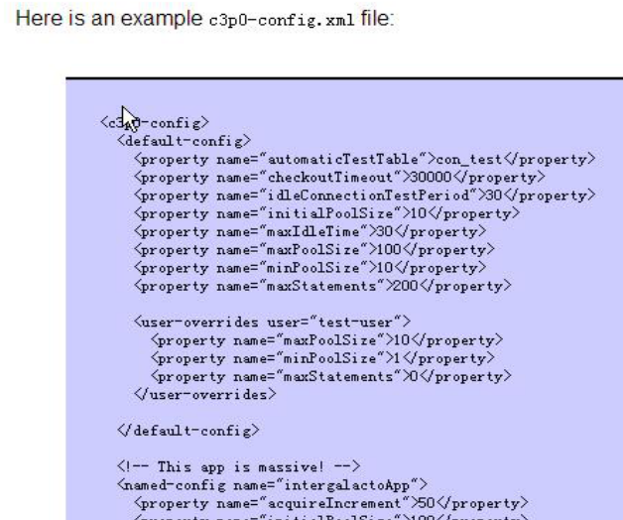

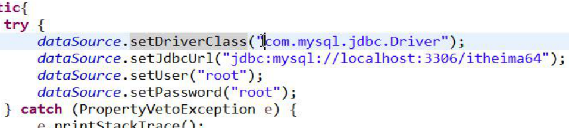

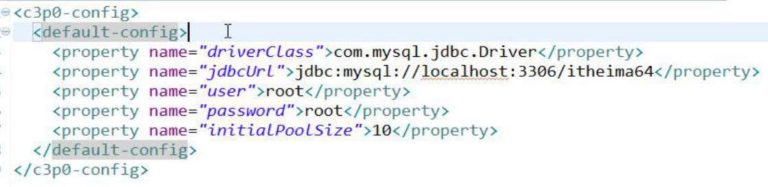

15 配置完xml文件之后下面的代码就不用写了，因为会自动去找并读取（原理是找到了cc3p0-config标签，**然后用dom4j读取，然后用反射机制读取**）：

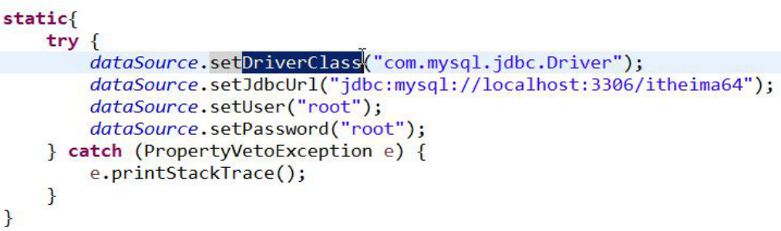

因此测试类如下：

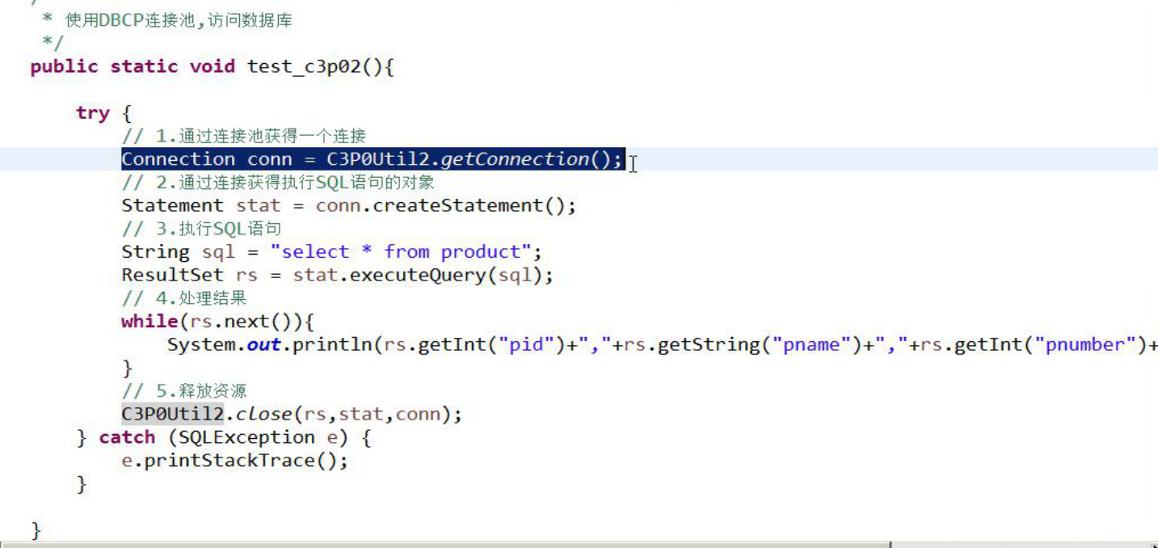

16 连接池节省了三次握手的时间。

17 properties配置文件里的信息：（不是不用properties吗？？？？？？？？？）

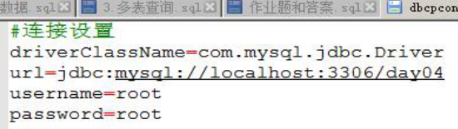

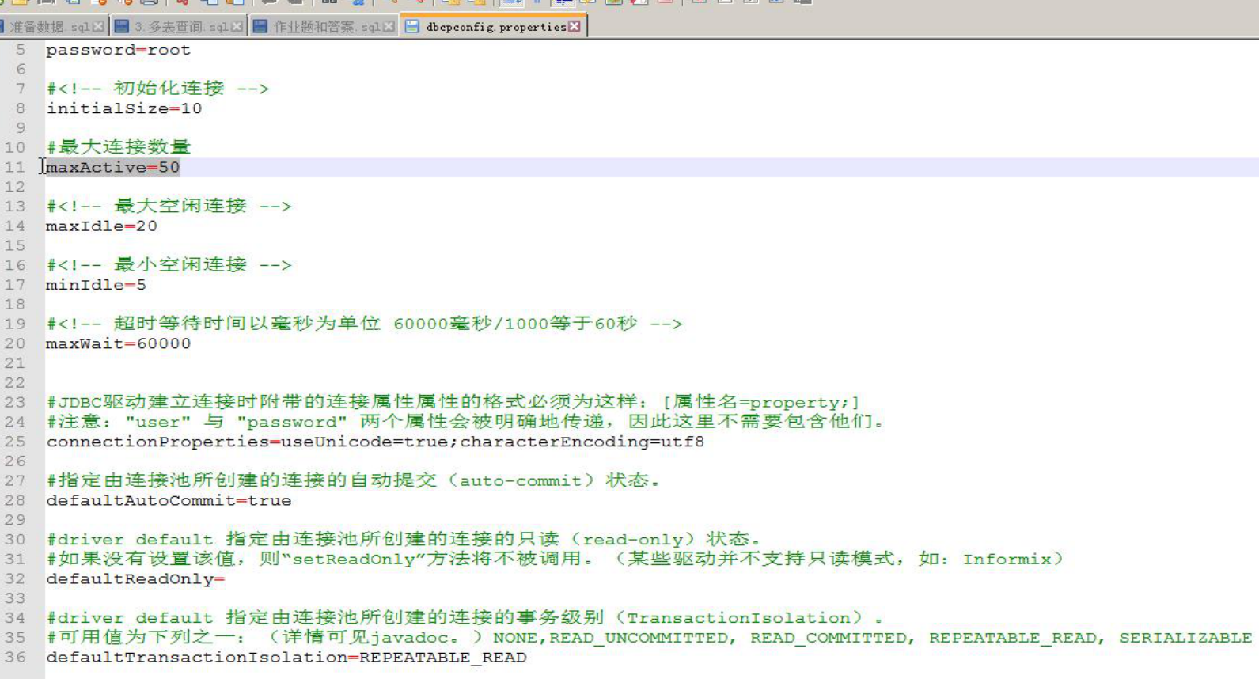

18

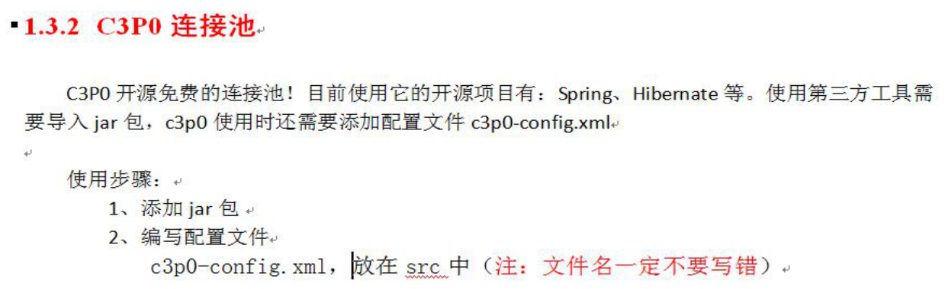

19 javabean中有get,set方法的字段叫做**属性**（不再叫字段），没有的叫做**字段**。

20 c3p0和dbcp的区别是前者不需要读取配置文件（因为自动读取配置文件）。dbcp的bug是有时候空闲连接不能回收。

21 开源框架DBUtils（包含很多个类）：

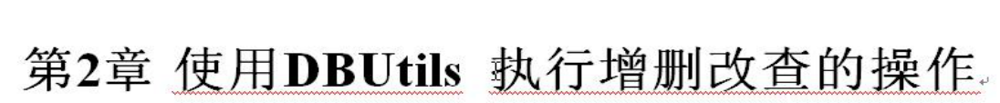

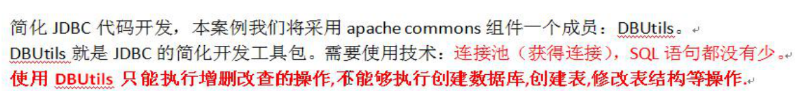

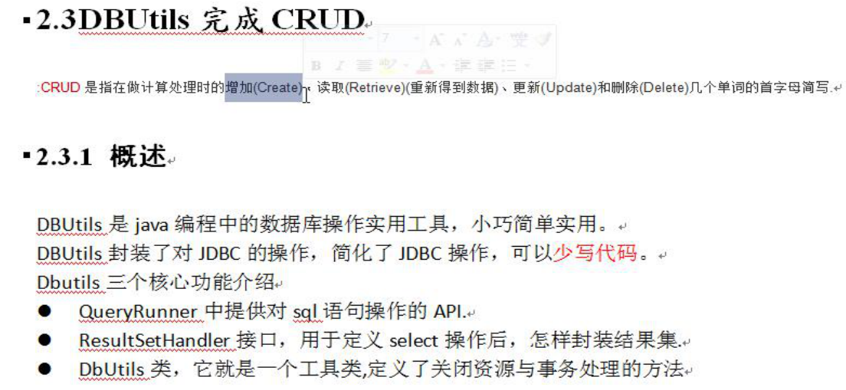

22 QueryRunner類的方法等見文檔筆記。（**一般是一行多列和多行多列的区别**）

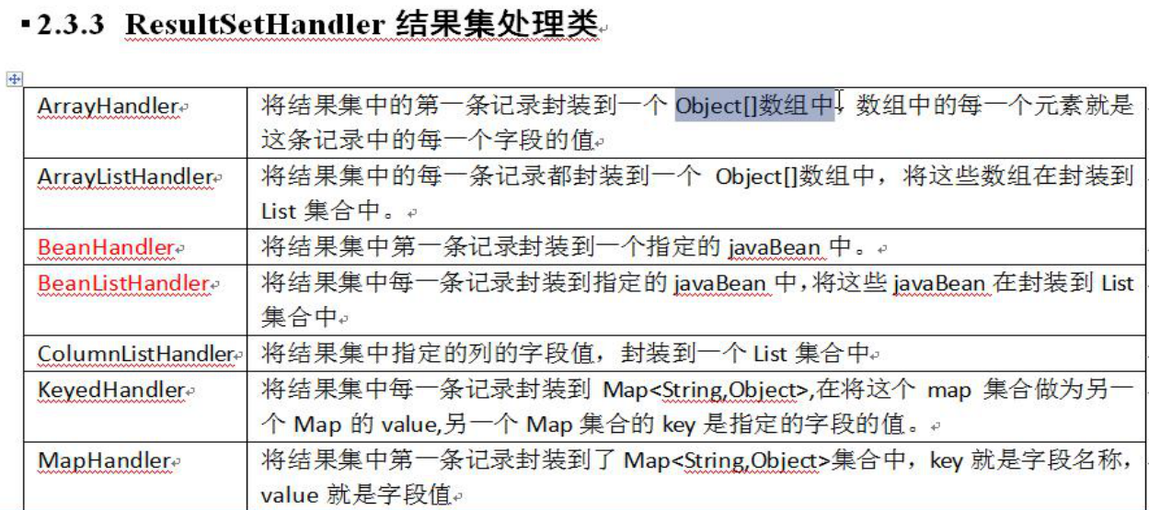



上面的KeyedHandler沒用，太複雜。

23 注意下面导的包：（这和jdbc有区别？？？？？？？？？？？？）（下面插入了一条记录）

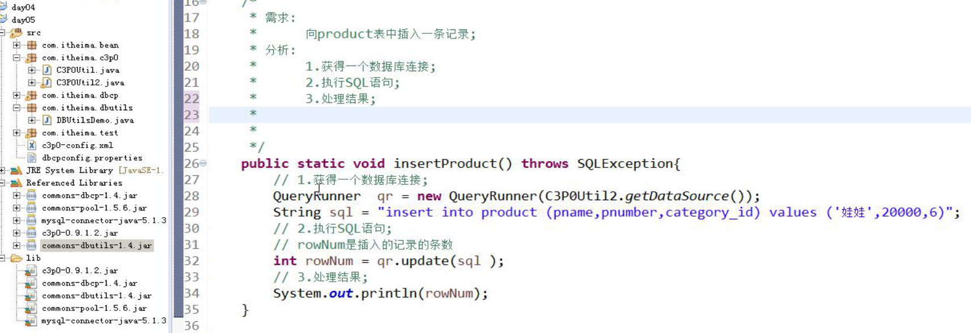

24 **修改记录**：（注意返回的依然是rowNum）

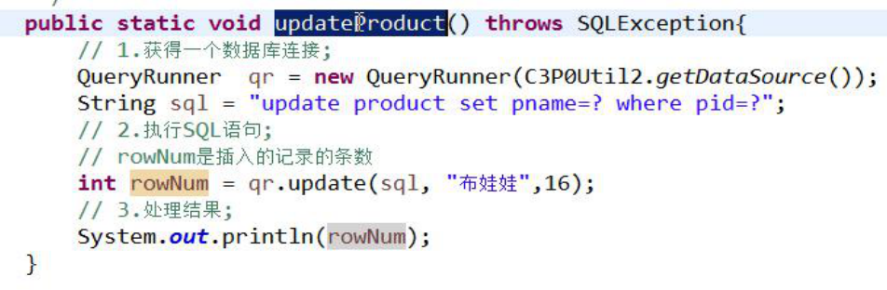

25 **查询记录**：（ArrayHandler）

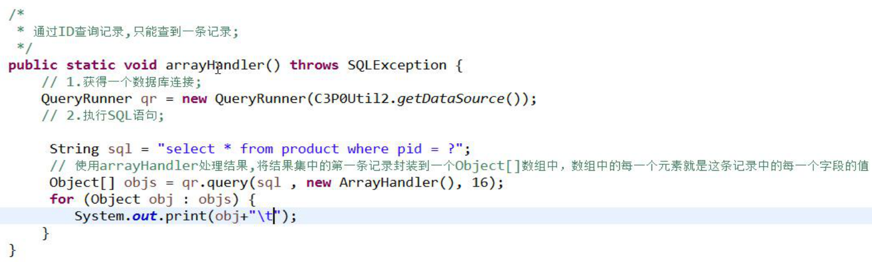

ArrayListHandler：

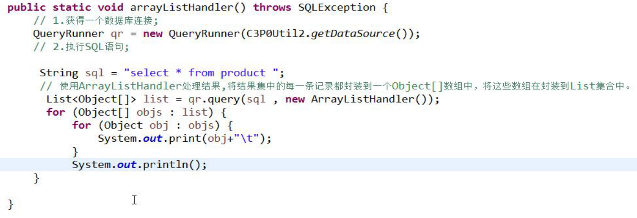

BeanHandler：

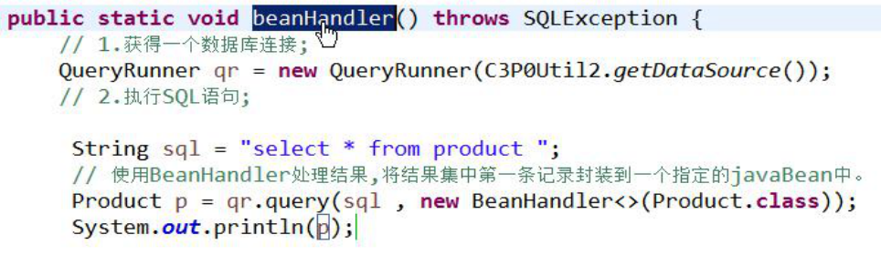

Beanlisthandler:（返回很多对象，**返回一个对象的集合。**）

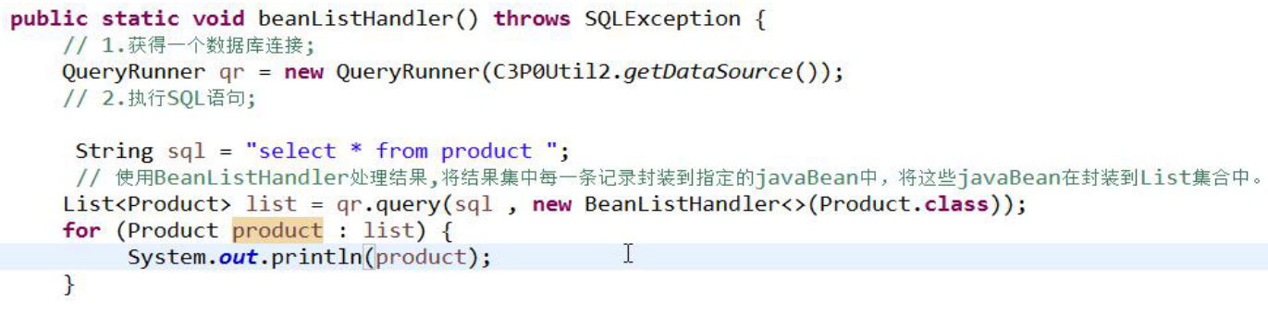

打印一列：（**注意结果集里面的元素是对象**）

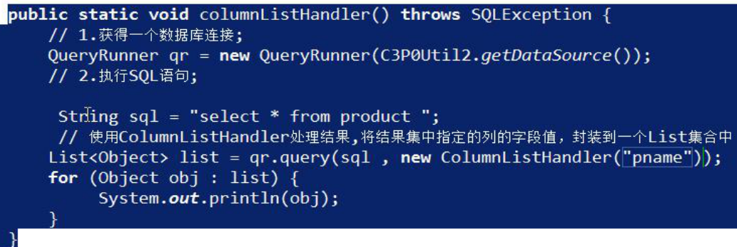

26 maphandler:（打印第一条结果集）

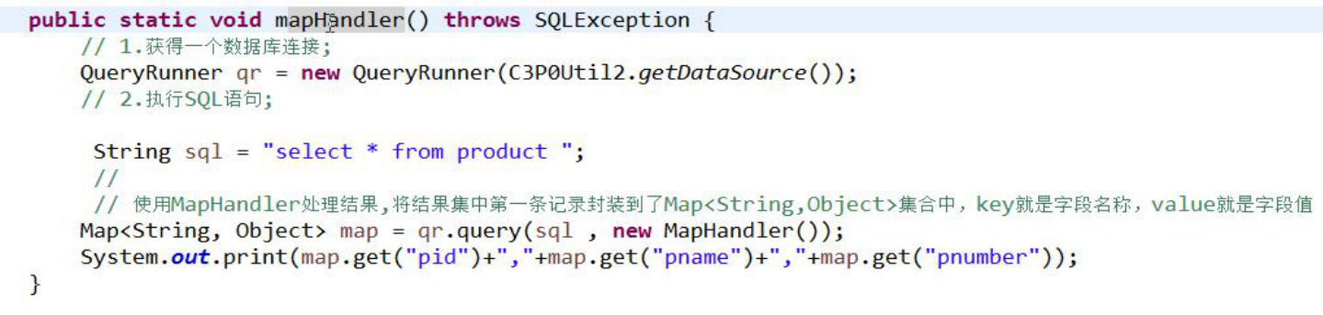

全部结果集：

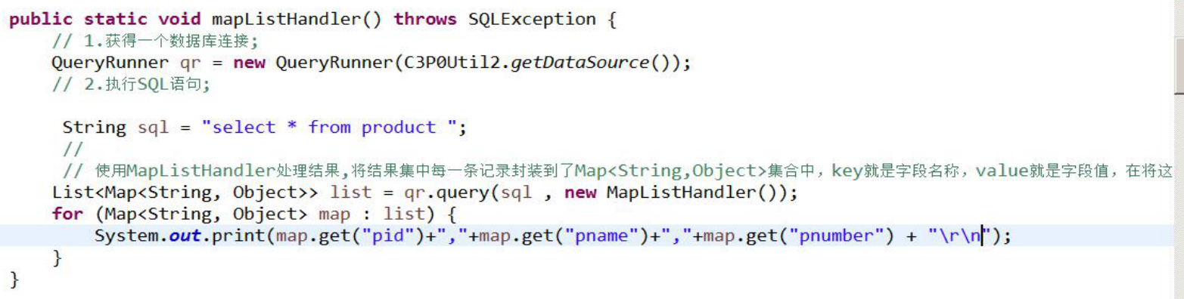

空参的话返回第一列：

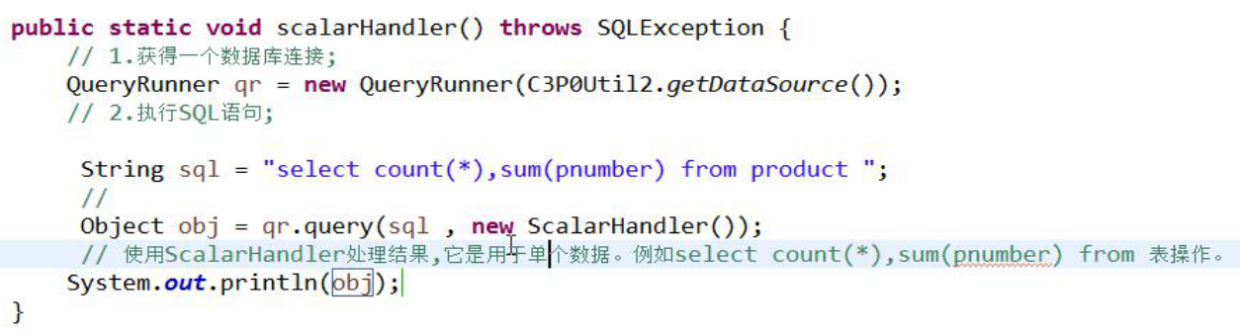

传入列名可以返回相应的列（对应于一行多列的情况）：

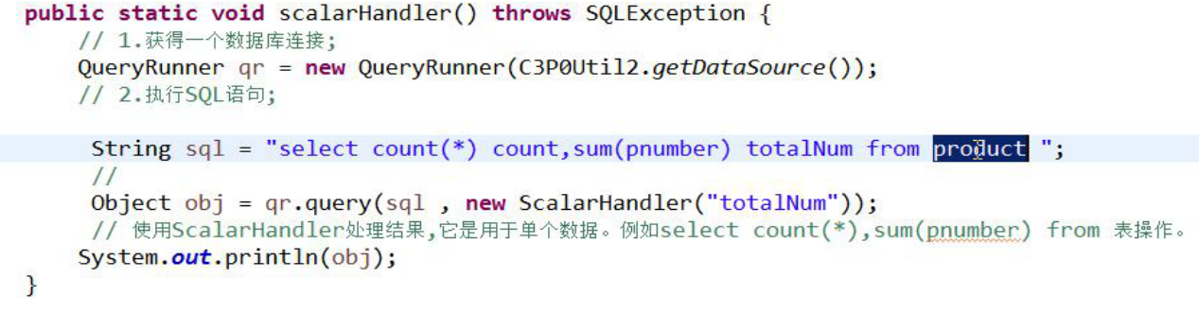

27

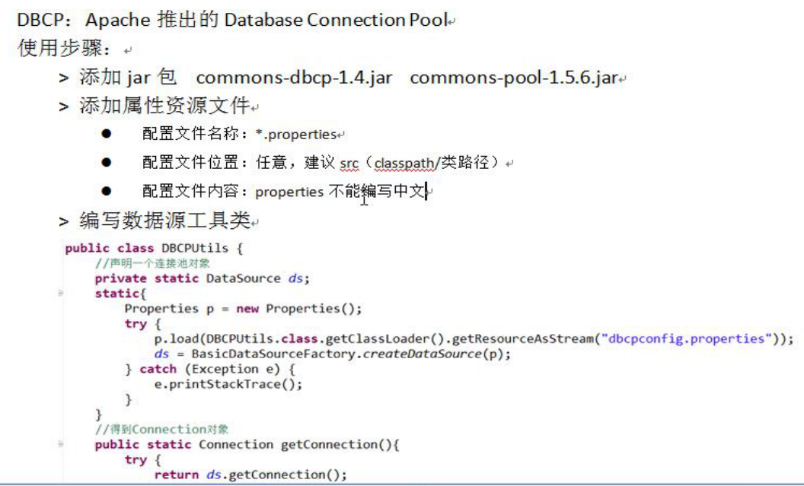

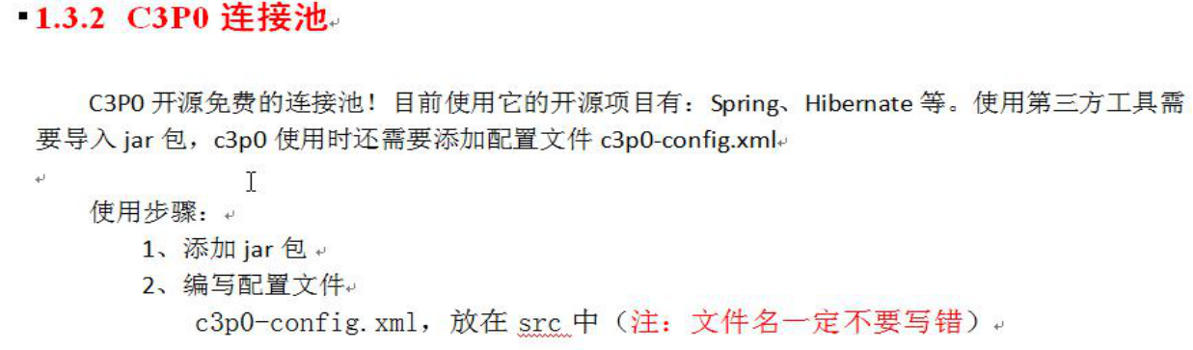

28

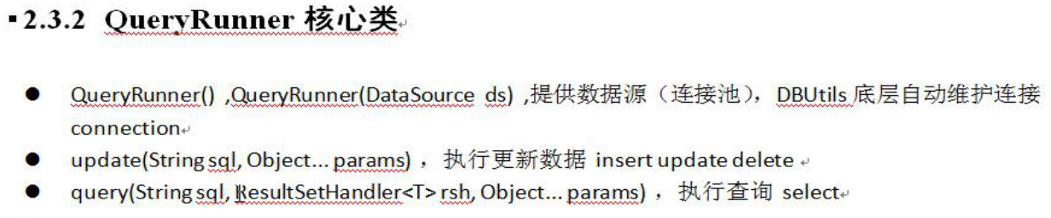

29 没报错不代表插入成功，要出现在数据库中才算成功。

30 外连接比in（，，）的查询速度快得多。

31 between and一般用于比较时间，因为时间不能用**大于小于号**。

32 not用得比较少，因为一般是正面的查询。一般用于is not null。

33 where不能放在group by的后面，会报错。用having。

34 视图中不能增删改，只能用于查询。

35 创建表和视图的时候显示0列被影响。

36 多表查询

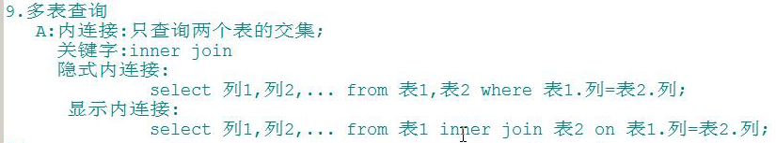

显式内连接和隐式内连接功能一样。

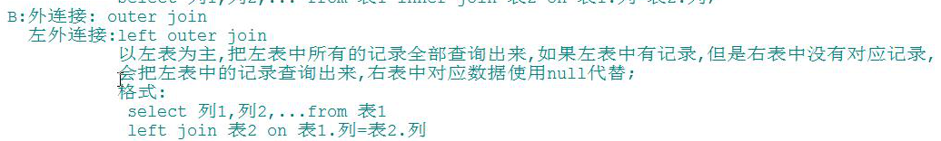

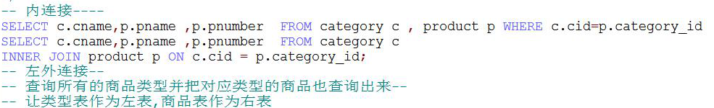

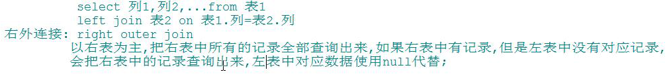





37 where是在前面执行，and是在后面执行，由于右边一个都不能少（由外链接），所以前面的都变成了null并且出现。左外连接呢？？？？？？？？？

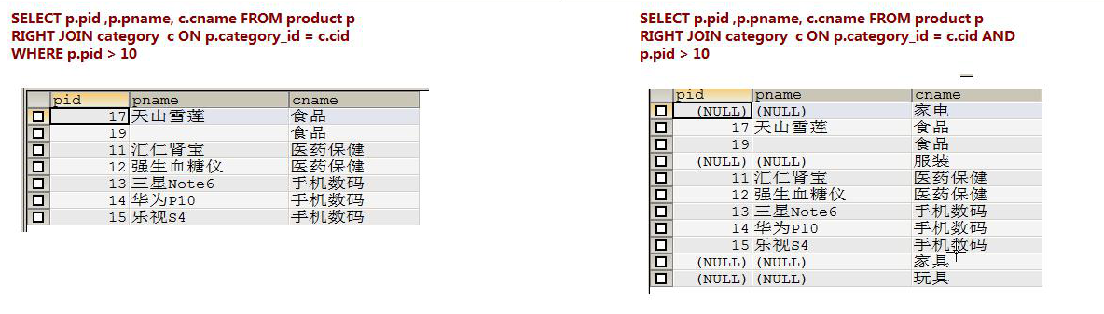

38

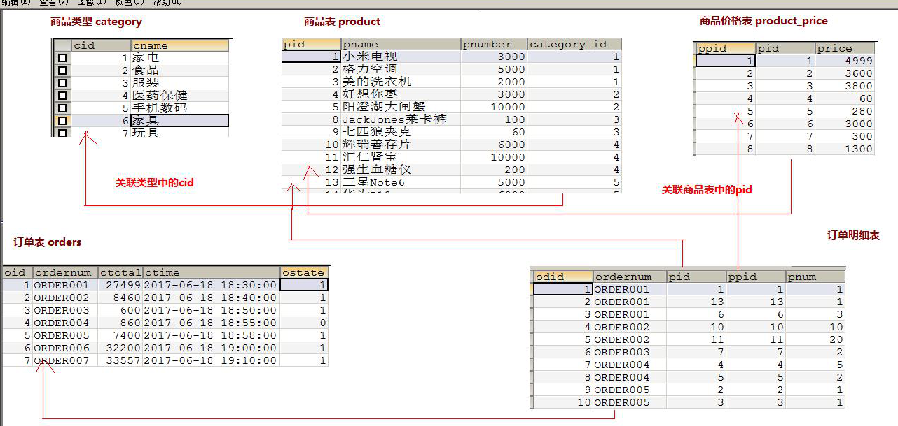

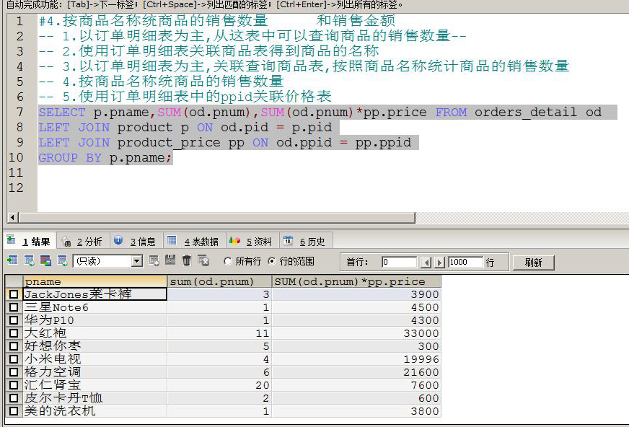

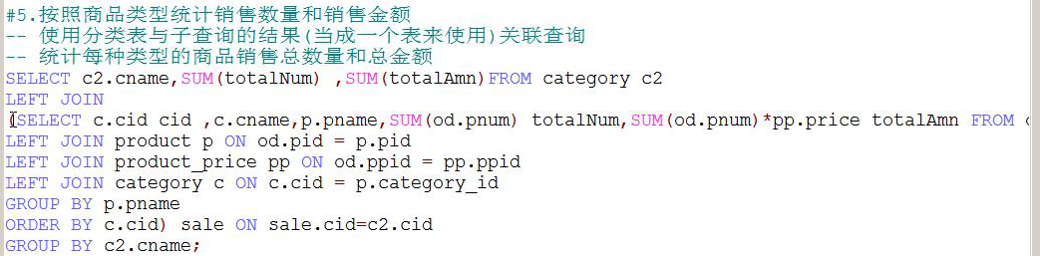

注意区分category c和category c2.子查询括号里的别名不可以在外面使用，但括号外面的别名可以在括号里面使用。

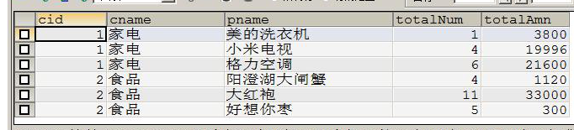

39 关于导包的总结：mysql一个包，DBUtils一个包，dbcp两个包，c3p0一个包。

40 静态代码块里面不能再嵌套静态方法。

41 有DBUtils工具类之后就不用再写如下的连接数据库的代码了：

**public** **static** Connection getConnection() **throws** SQLException{

**return** *dataSource*.getConnection();

}

42 连接池是连接池，工具类是工具类，使用连接池可以不使用工具类，**但使用工具类必须使用连接池，因为连接池传入到工具类中做参数**。

43 工具类中有静态代码块也有静态变量。

44